Как записаться на приём в ПФР онлайн
- апреля 2020 г.

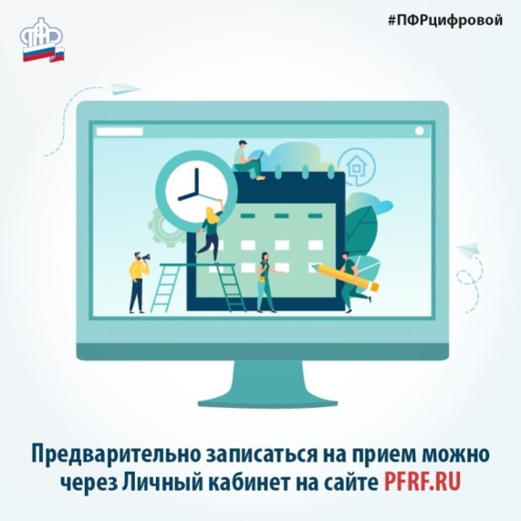
Принимая во внимание напряжённую эпидемиологическую обстановку в связи с распространением опасной для жизни инфекции клиентские службы ГУ-Главного управления ПФР № 9 ведут приём населения по предварительной записи. Записаться на приём можно в Личном кабинете на сайте ПФР либо через мобильное приложение ПФР. Записаться на приём через сайт ПФР могут все граждане, в том числе не зарегистрированные на Едином портале госуслуг. Для этого на главной странице сайта Пенсионного Фонда (www.pfrf.ru), выберите пункт «Личный кабинет гражданина». Внизу страницы, на «голубом поле» нажмите надпись "Запись на приём". Пройдя простейшую проверку («я не робот»), вам предстоит последовательно заполнить следующие вкладки:

1. Данные. Здесь указываются ваши личные данные и контактная информация.
2. Место. В этом разделе необходимо выбрать ближайший к вам территориальный орган ПФР из общего списка.
3. Тема. Здесь вам предстоит отметить причину обращения в учреждение.
4. Дата и время. В этой вкладке вам нужно выбрать дату и время, удобные для вас.
Теперь вам останется лишь согласиться на обработку персональных данных, отправить заявку и прийти в указанный срок на приём в ПФР. При необходимости запись на приём можно отменить. Бесплатное приложение ПФР даёт возможность воспользоваться ключевыми функциями, которые представлены в «Личном кабинете гражданина» на сайте Пенсионного фонда РФ. Для входа в приложение необходимо ввести четырёхзначный пин-код и пройти авторизацию с помощью подтверждённой учётной записи на портале госуслуг (ЕСИА). В дальнейшем вход осуществляется через этот пин-код. Обращаем внимание, что ряд услуг, доступных через приложение, доступен и без авторизации на Портале Госуслуг. Мобильное приложение ПФР предоставляет возможность записаться на приём. Для этого нужно:
1. Зайти в раздел «Записаться на приём».
2. Выбрать территориальный орган ПФР.
3. Выбрать тему приёма, затем удобные для вас дату и время.
4. Подтвердив согласие на обработку ваших персональных данных, вы увидите на экране надпись «Успешная запись», номер талона, дату и время посещения клиентской службы.
Изменить время и дату приёма, а также при необходимости отменить приём, можно в разделе «Перенос/отмена записи на приём и заказа документов».
Начальник Главного управления ПФР № 9 Людмила Тарасова, обращаясь к гражданам, просит «в сложившейся ситуации проявить особое внимание к своим пожилым родственникам и помочь им воспользоваться услугами Пенсионного фонда в электронном виде, чтобы ограничить их посещение клиентских служб. Берегите себя и своих близких! Будьте здоровы!»

